PC端下载压缩包解压出来文件包发现没有登陆器，但压缩包里面有登陆器
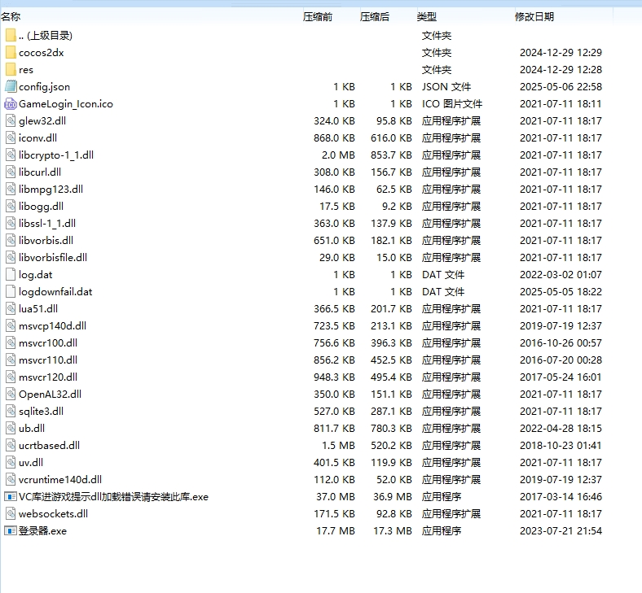

这时说明被杀毒引擎杀掉了，把所有杀毒引擎全部关闭，一般来讲是不会报毒的，但win10系统电脑自带的杀毒是肯定会把登陆器杀掉，你应该在电脑安全中心把自带的杀毒关闭 再重新解压一个 即可
路径为：
Windows设置-更新和安全
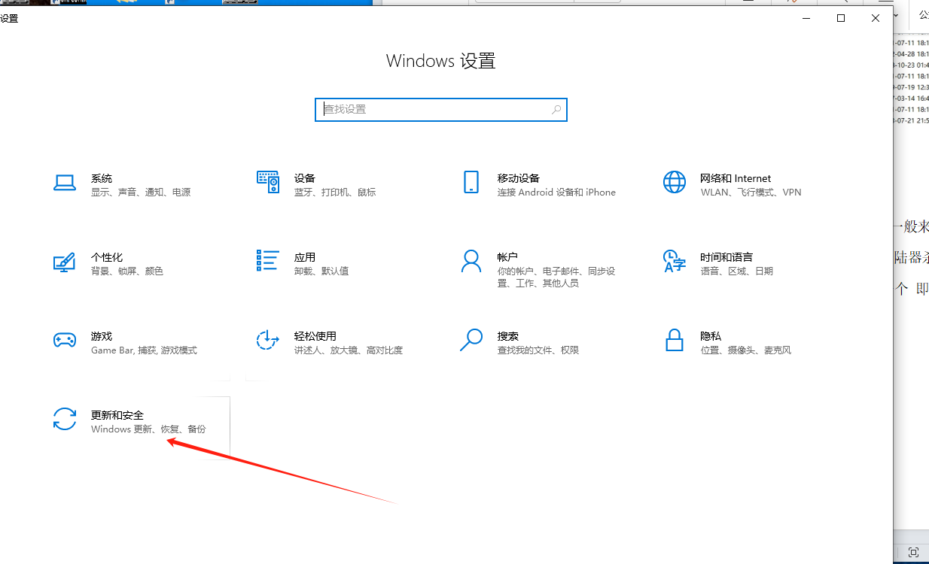

找到Windows安全中心
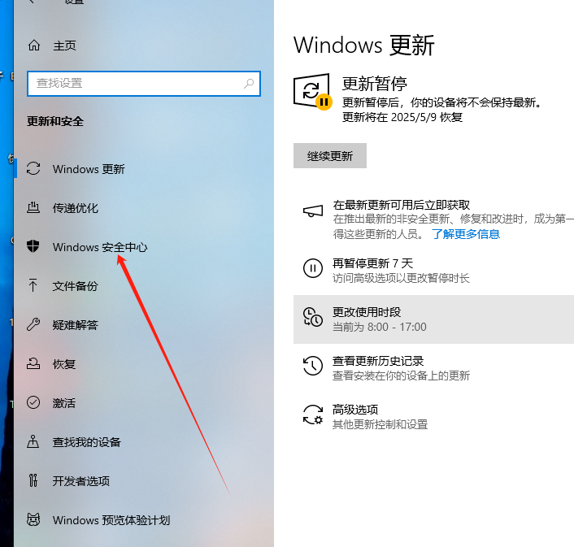

点击打开安全中心
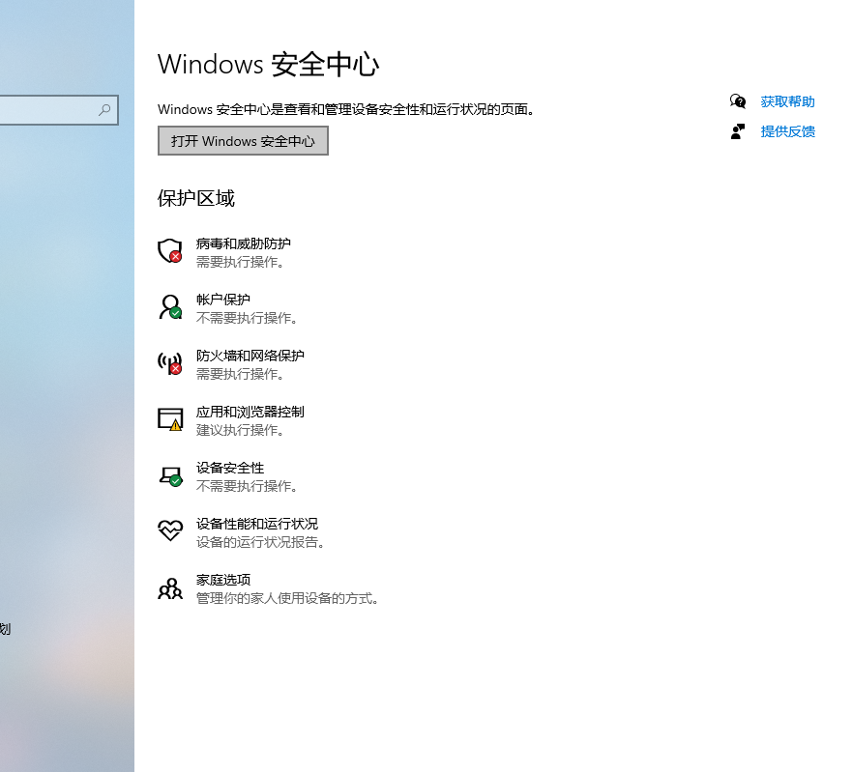

点击病毒和威胁保护
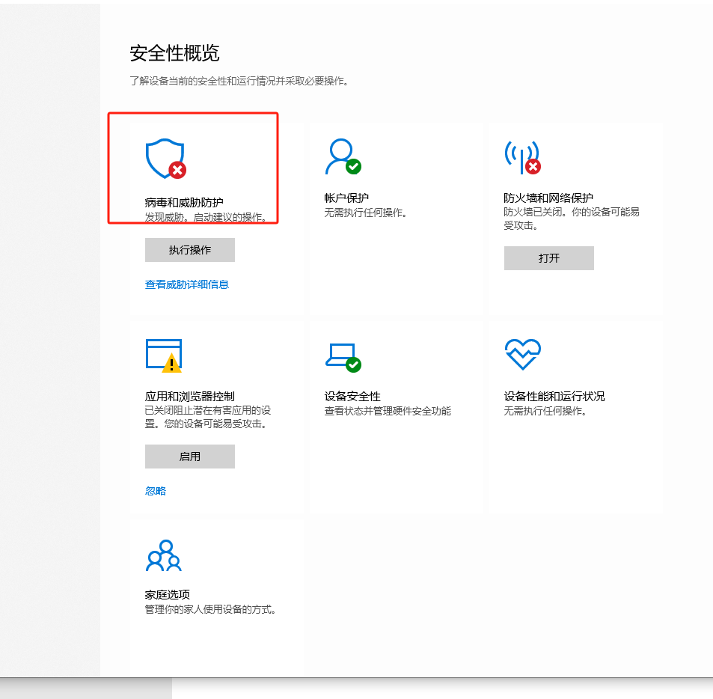

点击管理设置

